План работы детского объединения «Мастерская рукодельница»
Дата: 21.05.2020 года
Время по расписанию: : Четверг 2гр - 13.00-13.30; 13.40-14.10; 14.20-14.50 ;
Четверг 3гр - 15.00-15.30; 15.40-16.10; 16.20-16.50;
Тема занятия | Раздел : «Итоговые занятия, выставки работ учащихся»
Содержание занятия: | Задание: № занятие 4.36
 | https://yandex.ru/images/search?text=работы%20пошагово%20фоамираном%20для%20детей&lr=54&pos=1&img_url=https%3A%2F%2Favatars.mds.yandex.net%2Fget-pdb%2F1634801%2Fc5b75874-f24a-482b-87d3-089cfbffb221%2Fs1200%3Fwebp%3Dfalse&rpt=simage
 | 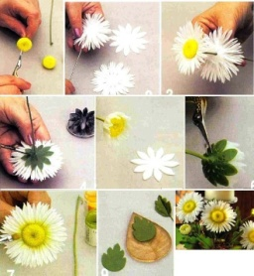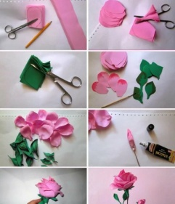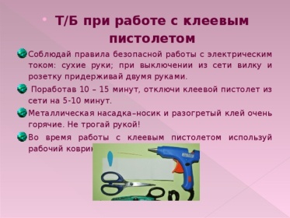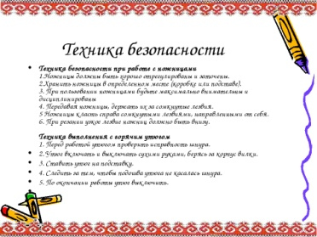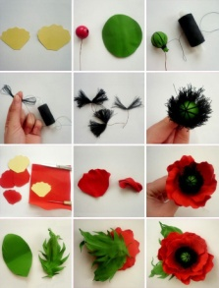
Инструменты для использования:
Давайте посмотрим, как работать с фомиораном для начинающих, я приготовила для вас образцы. Обязательно посмотрите технику безопасности работы с фомиораном.

Форма обратной связи | Представить фото выполненной поделки в WhatsApp  89502080840

